Створюємо та переходимо до каталогу

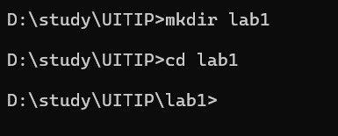

Створюємо файл

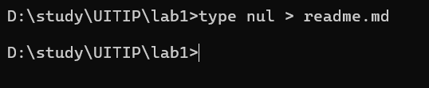

Перевіряємо

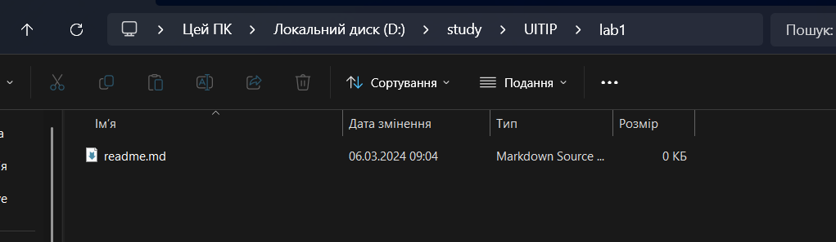

Ініціалізуємо git

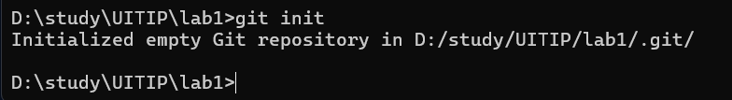

Перевіряємо статус гіта

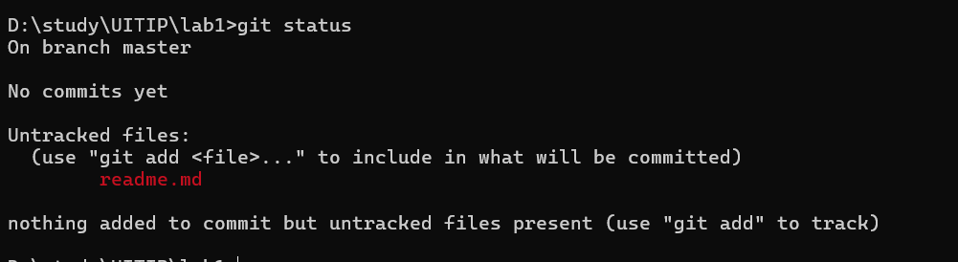

Додаємо файл

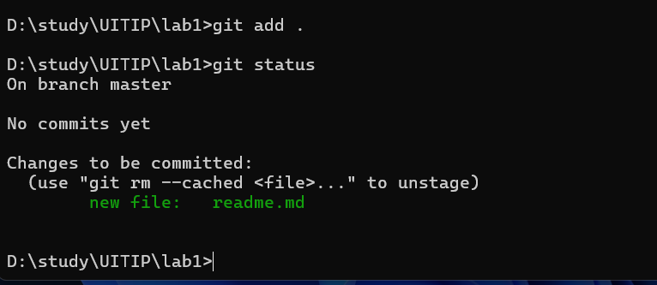

Комітимо

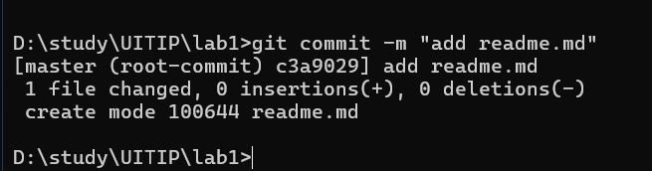

Перевіряємо історію комітів

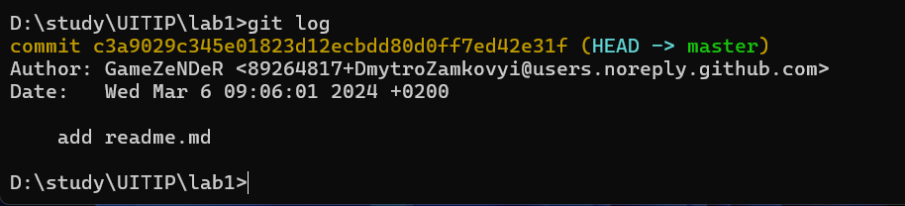

Зміна файлу

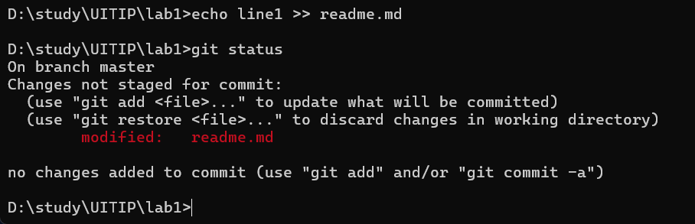

Комітимо зміни

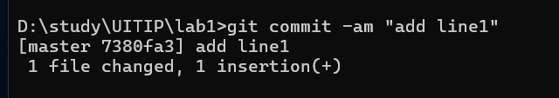

Переглядаємо історію комітів

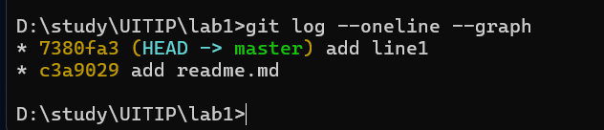

Змінюємо файл

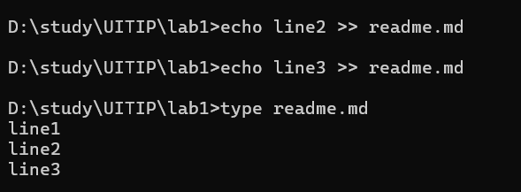

Комітимо зміни

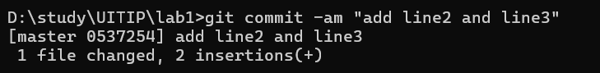

Створюємо та переключаємось на нову гілку

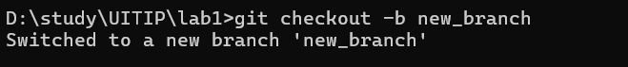

Редагуємо файл

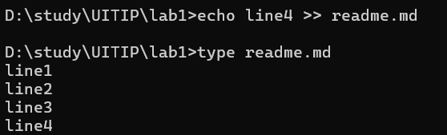

Перемикаємось на основну гілку та зливаємо з нашою новою гілкою

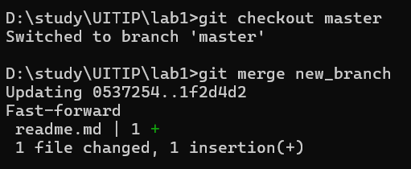

Дивимось вміст файлу. Бачимо успішне злиття

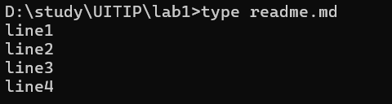

Додаємо віддалений репозиторій

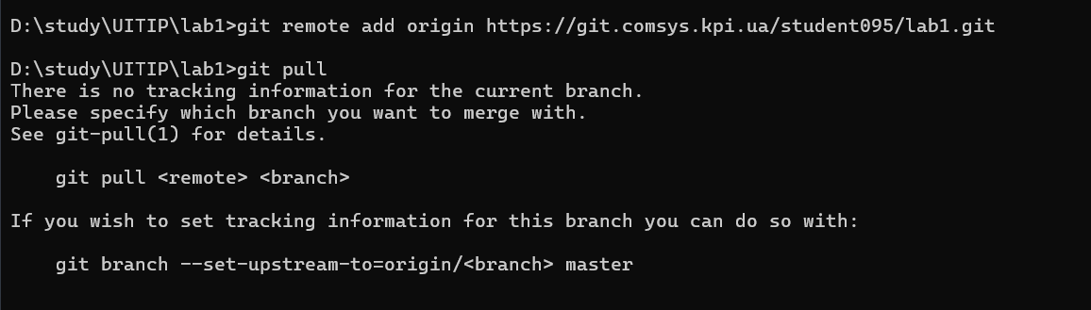

Заливаємо наші зміни на віддалений репозиторій

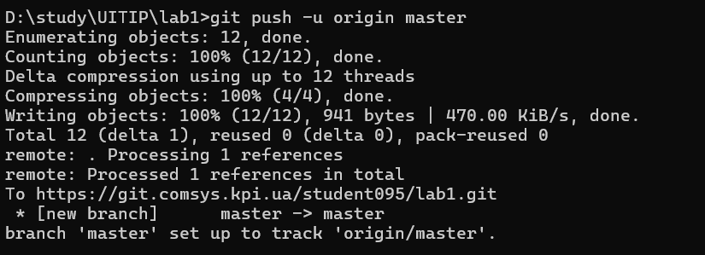

ЗАВДАННЯ2

Створюємо директорію під завдання

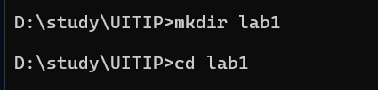

Клонуємо репозиторій

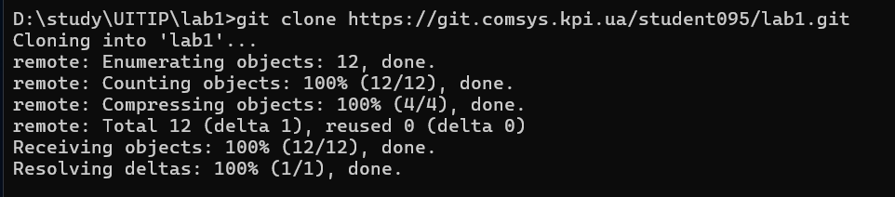

Створюємо та перемикаємось на гілку

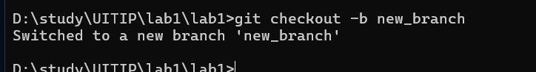

Редагуємо файл

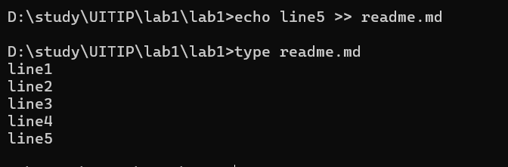

Перевіряємо статус

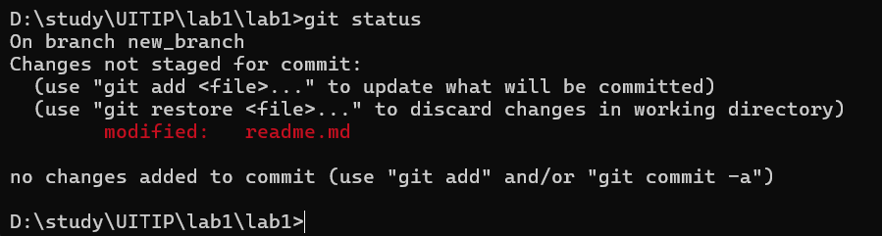

Комітимо зміни

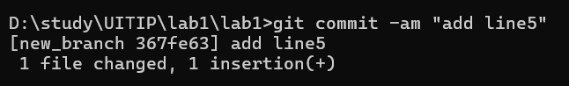

Перемикаємось на гілку мастер

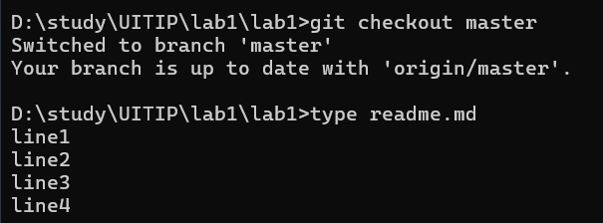

Редагуємо файл

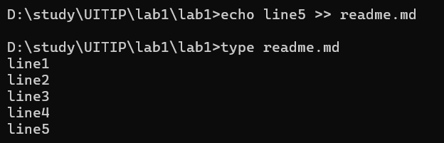

Перевіряємо статус та комітимо

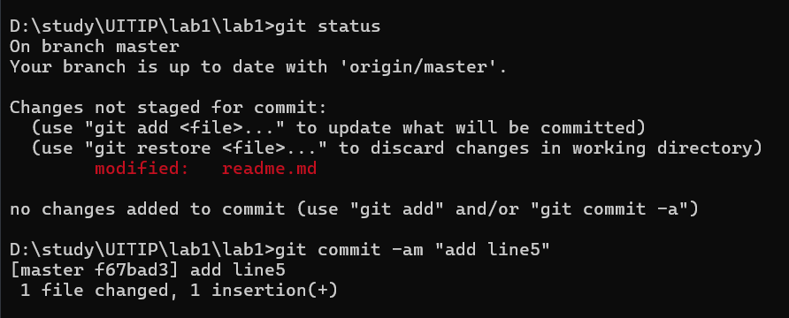

Перевіряємо статус

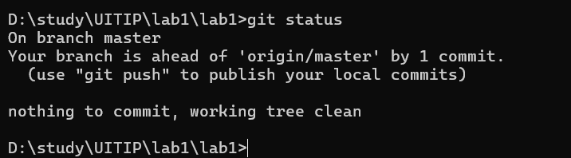

Заливаємо на віддалений репозиторій

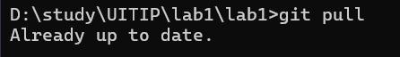

Редагуємо в браузері файл

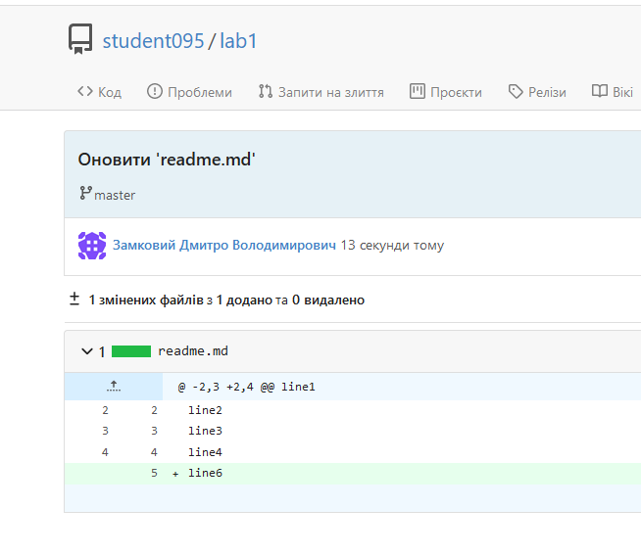

Витягуємо зміни в локальний репозиторій

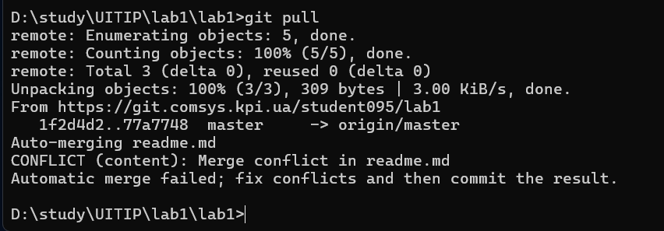

Ми отримали конфлікт, тому вирішимо його вручну

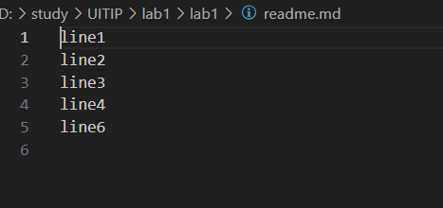

Комітимо зміни

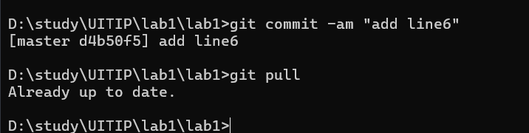

Переглядаємо коміти на гілках

